Dištančné úlohy od 18.1 do 22.1.2021 z matematiky
VI.B
Vypracoval: Mgr. Ján Hvozdík

1. Doplň znamienka:

8 2 = 10 20 5 = 15
16 10 = 6 0 8 = 8
12 1 = 11 5 4 = 9
17 3 = 14 19 6 = 13
4 10 = 14 3 10 = 13
16 2 = 19 10 7 = 17

2. Porovnaj čísla pomocou znakov:

18 20 3 13 20 19
16 6 12 11 7 17
11 11 14 10 6 9
8 12 9 15 16 15
9 7 11 10 0 16
20 13 8 4 12 10

3. Rozlož čísla:

16 |  | 20 |  | 13 |  | 18 |  | 11
14 |  | 17 |  | 12 |  | 19 |  | 15

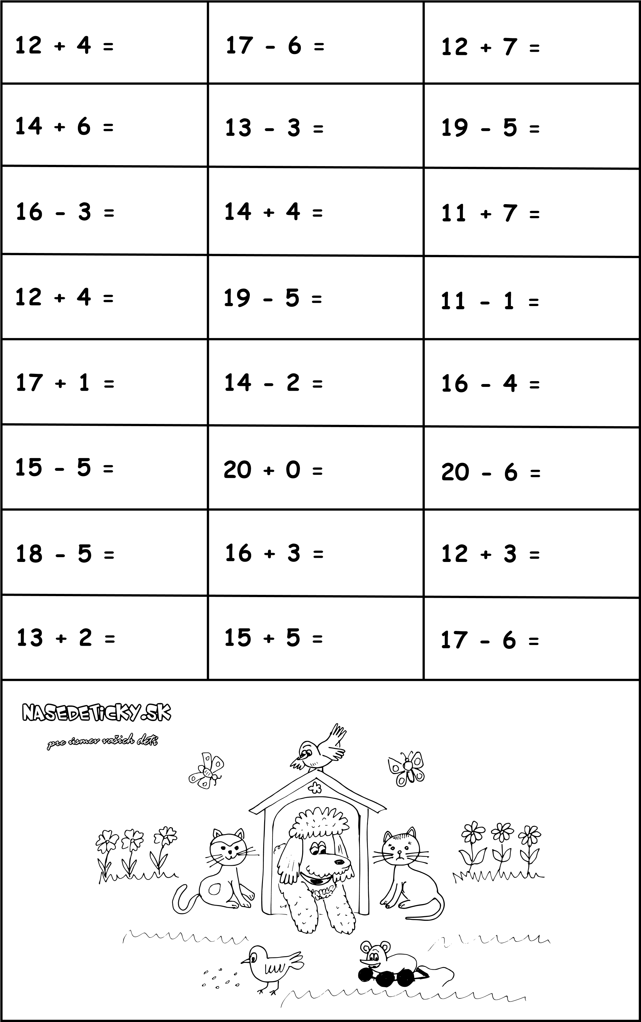
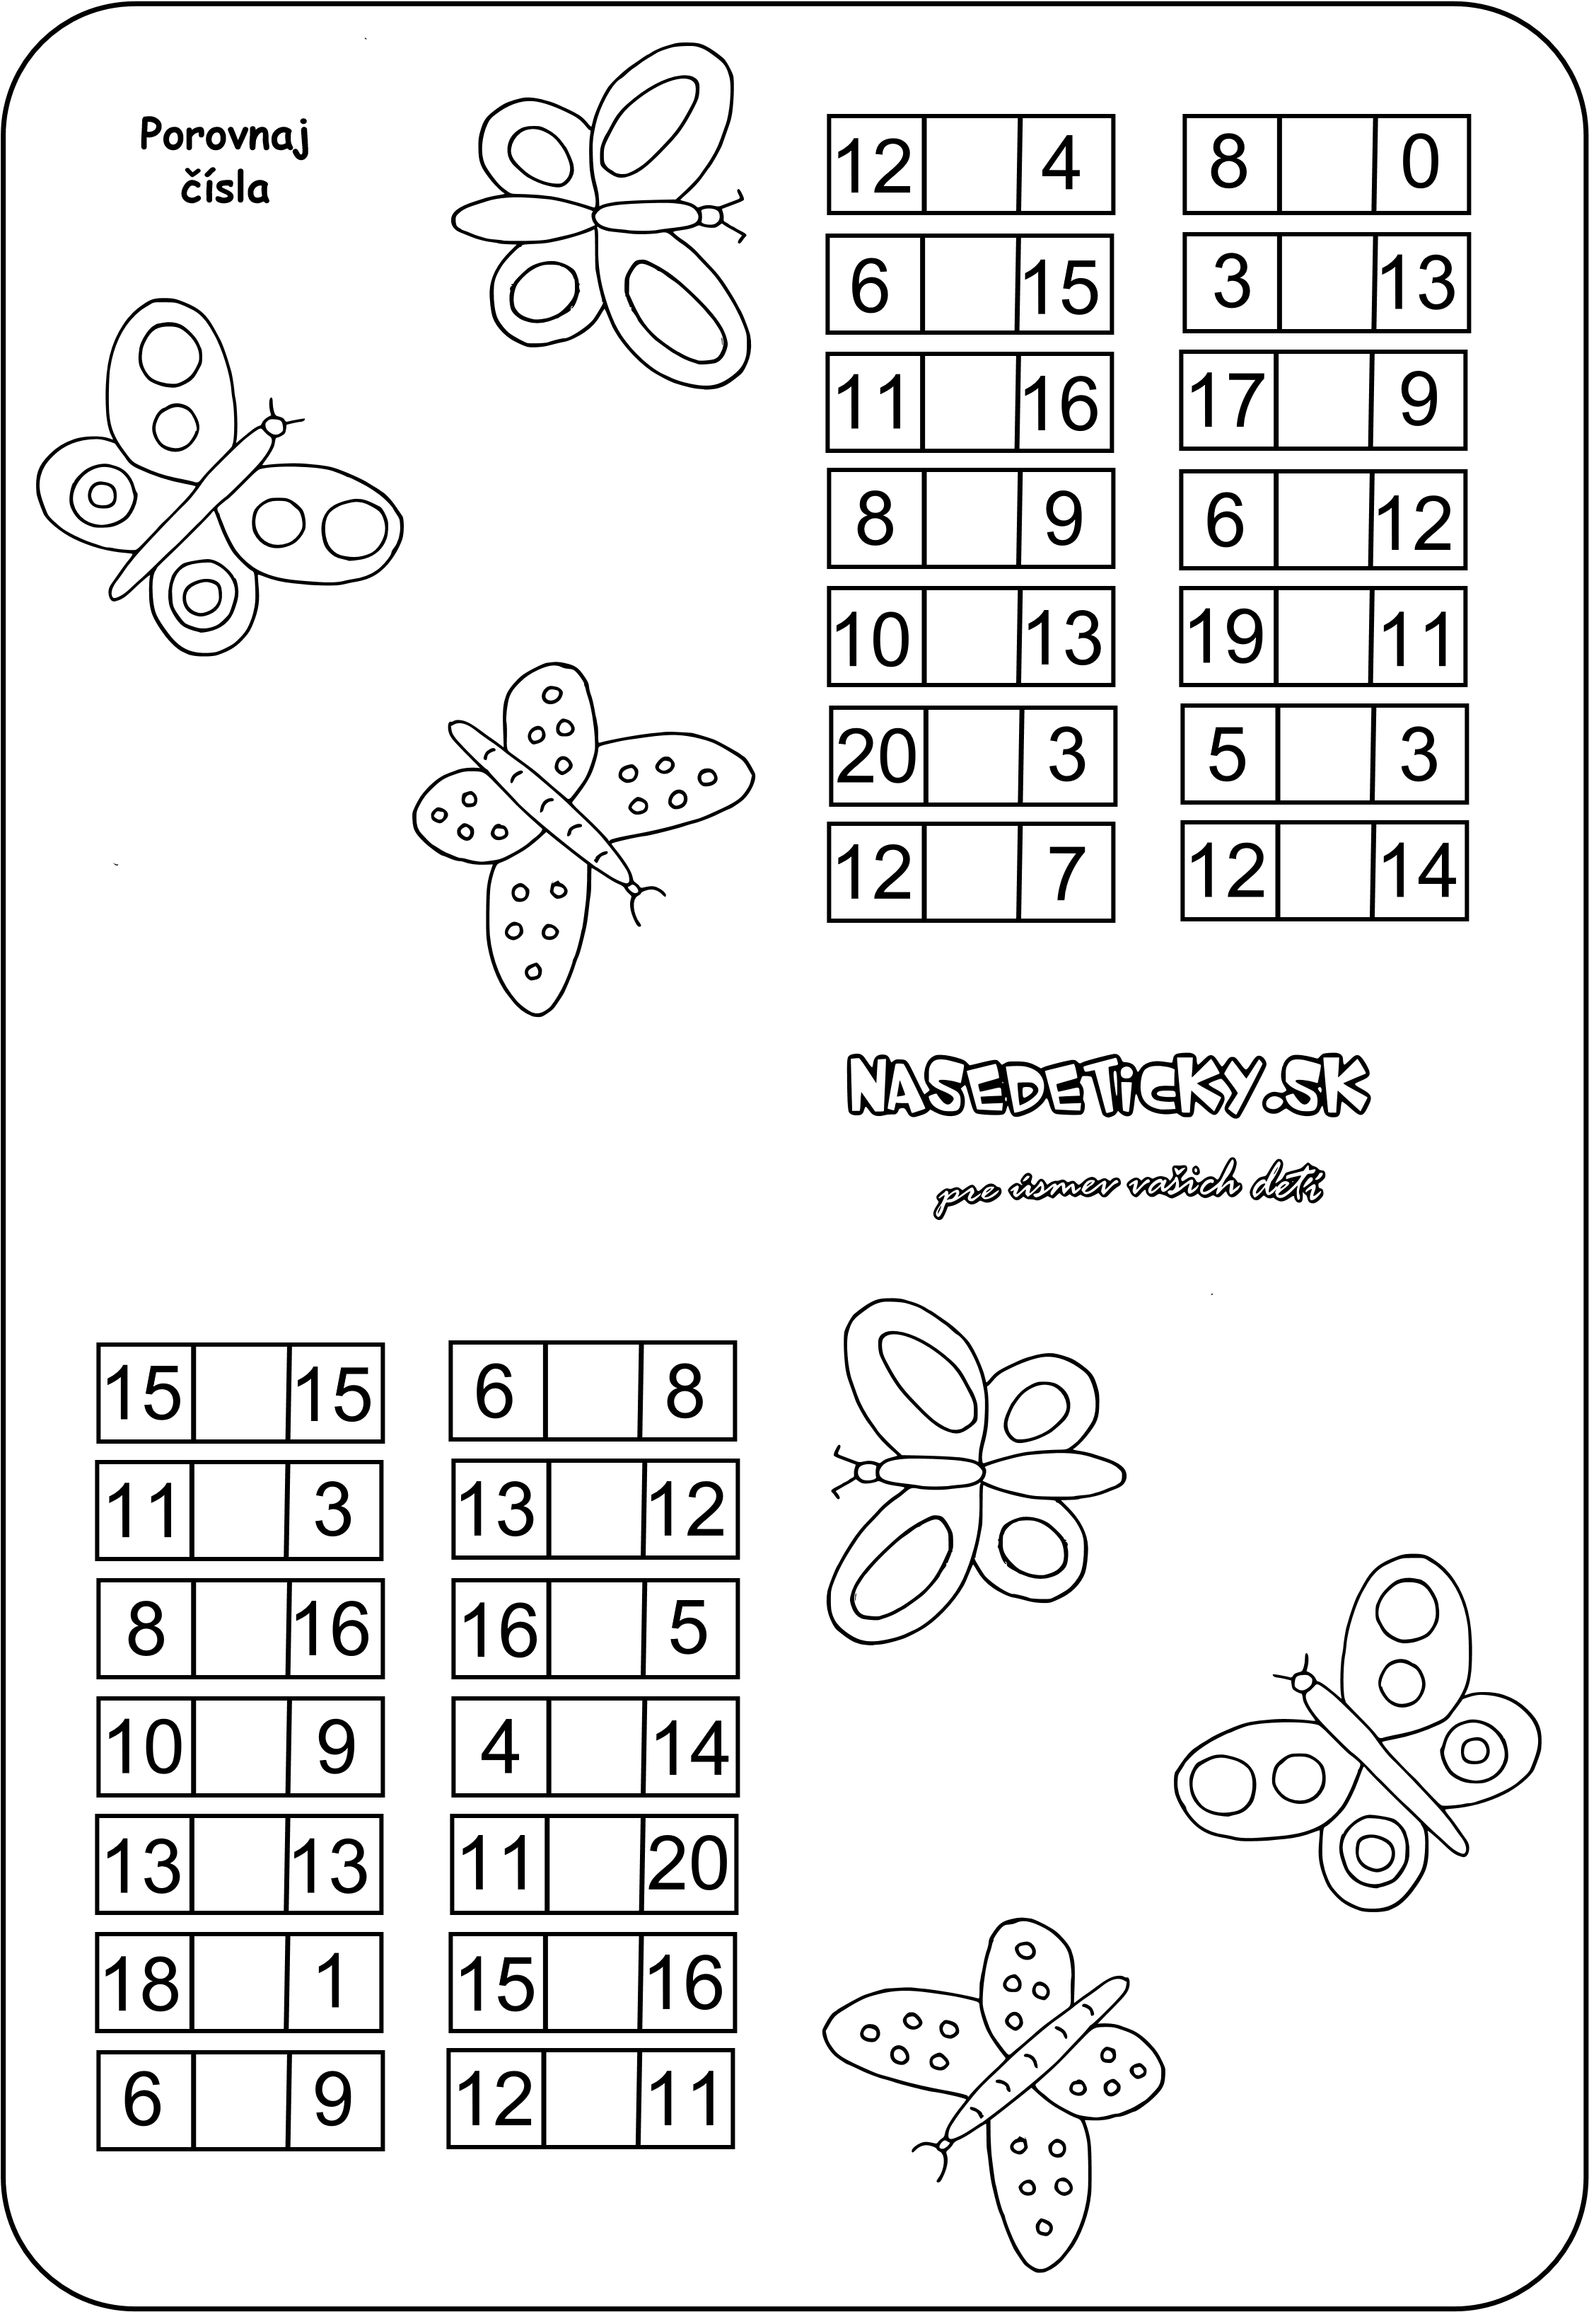
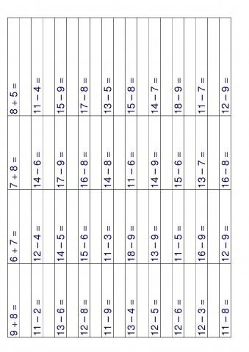

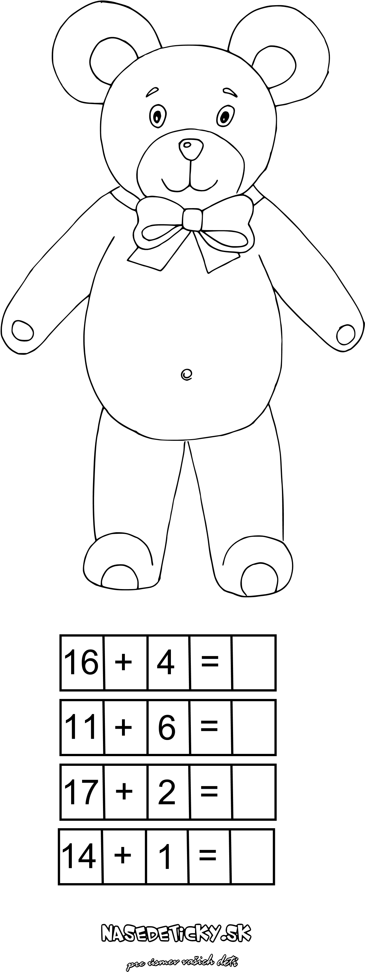
11
1
13
2
15
2
17
1
14
3
12
4
15
2
3
11
12
2
5
11
14
3
18
2
17
1
+
+
+
+
+
+
+
+
+
+
+
+
+
=
=
=
=
=
=
=
=
=
=
=
=
=

